2016年4月高等教育自学考试全国统一命题考试
计算机原理 试卷
(课程代码 02384)
本试卷共5页，满分l00分，考试时间l50分钟。
考生答题注意事项：
1．本卷所有试题必须在答题卡上作答。答在试卷上无效，试卷空白处和背面均可作草稿纸。
2．第一部分为选择题。必须对应试卷上的题号使用2B铅笔将“答题卡”的相应代码涂黑。
3．第二部分为非选择题。必须注明大、小题号，使用O．5毫米黑色字迹签字笔作答。
4．合理安排答题空间，超出答题区域无效。
第一部分 选择题(共30分)
一、单项选择题(本大题共l5小题，每小题2分，共30分)
在每小题列出的四个备选项中只有一个是符合题目要求的，请将其选出并将“答题卡”
的相应代码涂黑。错涂、多涂或未涂均无分。
1、计算机硬件往往可以划分为三个层次，从低到高依次为
A、微程序设计层、机器语言层、数字逻辑层
B、机器语言层、数字逻辑层、微程序设计层
C、数字逻辑层、微程序设计层、机器语言层
D、数字逻辑层、机器语亩层、徽程序设计层
2、若X、Y、Z是逻辑变量，则下面逻辑表达式中，正确的是
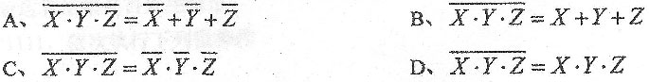
3、设RS触发器有两个输入端和，有两个输出端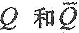。如果要使触发器维持原来
的状态(即原来是0仍旧是0，源来是1仍旧是1)，则输入端正确的是
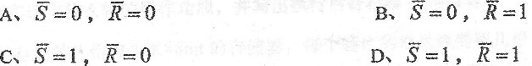
4、若十进制数为258．75，则相应的十六进制数为
A、102．3 B、102.C C、104．3 D、104．C
5、若二进制数x的真值为一l0ll，则[X]_{补}是
A、01011 B、11011 C、00101 D、10101
6、在采用双符号位的定点数加减运算中，设运算结果的两个符号位为Z₁ Z₀，那么确定运
算结果为溢出的逻辑判别式是
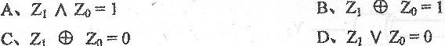
7、补码加、减法是指
A、操作数用补码表示，两数的数值位相加以成，符号位单独处理
B、操作数用补码表示，符号位和数值位一起参加运算，结果的符号与加/减数符号相同
C、操作数用补码表示，由数符决定两数的数值位的操作，符号位单独处理
D、操作数用补码表示，符号位和数值位一起参加运算，加法时被加数和加数直接相加，
减法时被减数加上减数的相反数的补码
8、从存储器中取出的当前指令码先暂存在
A、指令数器 B、指令寄存器
C、通用寄存器 D、存储器数据寄存器
9、对各类操作控制信号进行定时的器件是
A、数据缓冲寄存器 B、指令寄存器
C、时序信号产生器 D、微命令发生器
10、微程序控制的优点不包括
A、处理速度快 B、可维护性强
C、灵活性强 D、便于自动化设计
11、静态RAM的特点是
A、断电后信息不变 B、读出后信息被破坏
C、断电后信息丢失 D、信息需要尉新
12、若使用L×K位的芯片组成一个容量为N×M位的存储器(L<N，K<M)，则需要的
芯片总数至少为
A、(L+N)×(K+M) B、(L／N)×(K／M)
C、(N／L)+(M／K) D、(N／L)×(M／K)
13、I／O设备通过接口向CPU传送状态信息的总线是
A、数据总线 B、地址总线
C、控制总线 D、状态总线
14、按输入/输出的信号分类，I/0接口有数字接口和模拟接口之分，模／数转换器属于模拟
接口，它的输入和输出分别是
A、输入是模拟量，输出是模拟量 B、输入是模拟燕，输出是数字量
C、输入是数字量，输出是模拟量 D、输入是数字量，输出是数字量
15、在计算机系统中，主机和外界之间进行信息交换任务的软硬件统称为
A、数据交换系统 B、数据通信系统
C、数据传输系统 D、输入输出系统
第二部分 非选择题(共70分)
二、填空题(本大题共l0小题，每小题2分，共20分)
16、计算机系统中的外存、输入设备和输出设备统称为_______。
17、如果一位全加器的三个输入端：被加数A_{i}=1，加数B_{i}=1，低位的进位C_{i}=1，则本
位和S_{i}的值是_______。
18、一个数无论采用何种进位计数制表示，都包含两个基本要素：_______。
19、在定点除法的加减交替法运算过程中，如出现不够减时不必_______，而可以根据余数的符号继续向下运算。
20、计算机中加工和处理数据的功能部件是_______。
21、计算机中有两种信息流，一种是数据流，另一种是_______。
22、控制器的基本功能是取指令、_______执行指令。
23、在虚拟存储器中，相联存储器用于存放_______。
24、外中断有可屏蔽中断与不可屏蔽中断之分，两者相比，中断优先级较高的是_______。
25、I／O接口中的_______甩来协调CPU与外设之间工作速度的差异，以保证外设与CPU进行正确的数据交换。
三、计算题(本大题共5小题，每小题4分，共20分)
26、用真值襄证明等式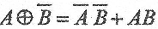。
27、设某机器字长为32位，其中数值位31位，符号位1位。在采用定点整数原码表示方法
时，所能表示的最大正数(二进制或十进制)为多少?最小负数(二进制或十进制)为多少?
28、已知X=-011 0110，Y=+100 1010，要求甩补码运算求X—Y的真值，写出计算过程，并采用进位检测法判断运算结果是否发生溢出。
29、设寄存器B的内容为1111，依次执行下列微操作
P：MDR→A
Q：A V B→A
R：A→[DR
请说明该微操作序列实现了什么样的操作功能，并写出执行后寄存器A的内容。
30、若用8片16Kx1bit的存储芯片组成16Kx8bit的存储器，每个芯片的地址线需要几根?
数据线需要几根?若CPU的地址线有l6根，Al5(高)～AO(低)；若采用全译码方法，则地址线中哪些参与片内寻址?哪些参与芯片缎的片选择信号?
四、简答题(本大题共6小题，每小题5分，共30分)
31、题31图所示组合电路由“与非门”和“异或门”组成，请写出电路的输出逻辑表达式，并说明其逻辑功能。
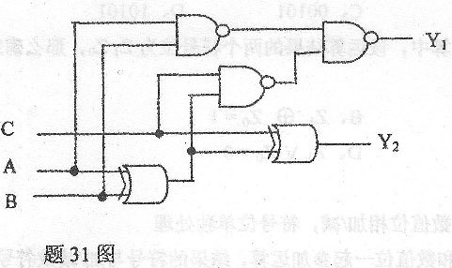
32、汉字编码有三种形式，请写出这三种形式的名称，并对这三种形式编码的作用请简要说明。
33、现代计算机的运算器大体有兰糟总线结构。试分析这三种总线结构的优缺点。
34、请分别写出MOV、LAD、ADD、STA、JMP指令的功能。
35、程序局部性原理是什么?计算机中哪些地方使用了该原理?
36、在CPU与外部设备交换数据的过程中，CPU与外部设备之间的联络问题(或定时问题)我们最关心的问题，请简要说明什么是CPU与外部设备之间的联络问题?在CPU的输入输出过程中，CPU与外部设备之间的联络问题主要包括哪几方面?
